Niveaubestimmende Aufgabe zum Fachlehrplan Geographie Gymnasium

Regionale Bevölkerungsentwicklungen vergleichend analysieren und Folgen erläutern
(Schuljahrgang 10)

(Arbeitsstand: 04.07.2016)

Niveaubestimmende Aufgaben sind Bestandteil des Lehrplankonzeptes für das Gymnasium und das Fachgymnasium. Die nachfolgende Aufgabe soll Grundlage unterrichtlicher Erprobung sein. Rückmeldungen, Hinweise, Anregungen und Vorschläge zur Weiterentwicklung der Aufgabe senden Sie bitte über die Eingabemaske (Bildungsserver) oder direkt an Andrea.Neubauer@lisa.mb.sachsen-anhalt.de

An der Erarbeitung der niveaubestimmenden Aufgabe haben mitgewirkt:
Gemeiner, Sylvia Osterwieck
Linde, Cornelia Magdeburg
Sedelky, Olaf Köthen
Vogler, Steve Halle (Leitung der Fachgruppe)

Herausgeber im Auftrag des Ministeriums für Bildung des Landes Sachsen-Anhalt:
Landesinstitut für Schulqualität und Lehrerbildung Sachsen-Anhalt
Riebeckplatz 09
06110 Halle

Die vorliegende Publikation, mit Ausnahme der Quellen Dritter, ist unter der „Creative Commons“-Lizenz veröffentlicht.

CC BY-SA 3.0 DE http://creativecommons.org/licenses/by-sa/3.0/de/

Sie dürfen das Material weiterverbreiten, bearbeiten, verändern und erweitern. Wenn Sie das Material oder Teile davon veröffentlichen, müssen Sie den Urheber nennen und kennzeichnen, welche Veränderungen Sie vorgenommen haben. Sie müssen das Material und Veränderungen unter den gleichen Lizenzbedingungen weitergeben.

Die Rechte für Fotos, Abbildungen und Zitate für Quellen Dritter bleiben bei den jeweiligen Rechteinhabern, diese Angaben können Sie den Quellen entnehmen. Der Herausgeber hat sich intensiv bemüht, alle Inhaber von Rechten zu benennen. Falls Sie uns weitere Urheber und Rechteinhaber benennen können, würden wir uns über Ihren Hinweis freuen.

Regionale Bevölkerungsentwicklungen vergleichend

analysieren und Folgen erläutern 10 – A
Während heute bereits mehr als 7,3 Milliarden Menschen auf der Erde leben, gehen Prognosen für 2050 von einem Anstieg auf etwa 10 Milliarden Erdenbürger aus. Dabei ist der Zuwachs regional sehr unterschiedlich. Das hat Auswirkungen auf den städtischen und ländlichen Raum. Dies spiegelt sich auch innerhalb Deutschlands wider.

Aufgaben
- Beschreiben und vergleichen Sie die Bevölkerungsstrukturen der Länder Deutschland und Ägypten.
- Erläutern Sie Ursachen der Bevölkerungsstrukturen und ordnen Sie die Bevölkerungsdiagramme in das Modell der demographischen Transition ein.
- Entwickeln Sie ein Zukunftsszenario für die Bevölkerungsentwicklung im ländlichen Raum am Beispiel Deutschland.

Materialien
M 1 Bevölkerungsdiagramme Ägypten und Deutschland

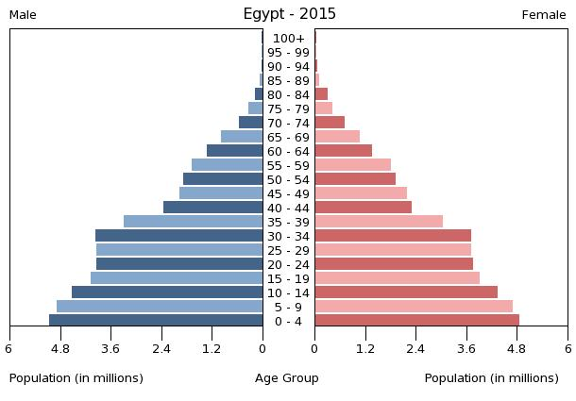 | 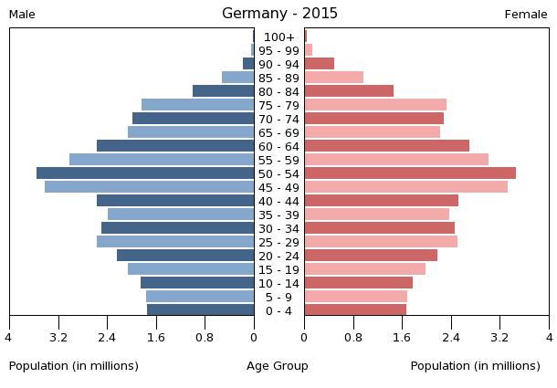
Ägypten | Deutschland
Quelle: http://www.laenderdaten.de, 17.05.2016

M 2 Bevölkerungsvergleich Ägypten und Deutschland
 | Ägypten | Deutschland
Gesamtbevölkerung 2015 (in Mio.) | 84,7 | 82,5
Geburtenrate (in %) | 2,3 | 0,85
Sterberate (in %) | 0,65 | 1,09
Alphabetisierungsrate (in %) | 73,8 | 86
geschätzte Gesamtbevölkerung 2050 (in Mio.) | 120 | 68
Quellen: www.factfish.com und www.bmbf.de, 17.05.2016

M 3 Atlas (mit Modell der demographischen Transition)
Regionale Bevölkerungsentwicklungen vergleichend
analysieren und Folgen erläutern 10 – H

Einordnung in den Fachlehrplan Gymnasium
Kompetenzschwerpunkt:
Ausgewählte Kernprobleme des Globalen Wandels analysieren und bewerten
zu entwickelnde bzw. zu überprüfende Kompetenzen:
- die weltweite Bevölkerungsentwicklung analysieren und regionale Unterschiede mithilfe von Bevölkerungsdiagrammen erläutern sowie Auswirkungen auf Raum und Gesellschaft darstellen
- Zukunftsszenarien selbst entwickeln
- die globale Bevölkerungsverteilung und Bevölkerungsbewegung erläutern
- sich mit Maßnahmen zur Lösung von Kernproblemen auseinandersetzen
- Schlüsselkompetenz: Medienkompetenz (eigenständiger Mediengebrauch)
Bezug zu grundlegenden Wissensbeständen:
- Bevölkerungsverteilung und -entwicklung
Modell: Modell der demographischen Transition

Anregungen und Hinweise zum unterrichtlichen Einsatz
Die Aufgabe dient vor allem der Weiterentwicklung von Kompetenzen zur mediengestützten Informationsgewinnung und diese kausal in Beziehung zu setzen.
Die Aufgabe kann zur Anwendung und Festigung genutzt werden. Zur Erläuterung der Ursachen der Bevölkerungsstrukturen müssen den Schülerinnen und Schülern der Umgang mit Bevölkerungsdiagrammen, das Modell der demographischen Transition in seinen Phasen sowie die Szenariotechnik bereits aus dem Unterricht bekannt sein.
Das zu entwickelnde Zukunftsszenario soll die Schülerinnen und Schüler zur visionären und konstruktivistischen Auseinandersetzung, ausgehend von den gewonnenen Erkenntnissen, mit dem Thema anregen. Sie können ein Trend-, Worst- oder Best-Case-Szenario wählen und dies zeichnerisch oder verbal darstellen.
Zur Binnendifferenzierung können in Teilaufgabe 2 die Indikatoren zum Vergleich der Bevölkerungsstrukturen bei Bedarf variiert werden. Durch Wegfall der Beschriftung der abgebildeten Bevölkerungsdiagramme können die Schülerinnen und Schüler zudem zur intensiveren Auseinandersetzung angeregt werden. Bei Teilaufgabe 3 kann ergänzend auch der urbane Raum herangezogen werden.
Besonders die Teilaufgabe 3 eignet sich zur Partner- oder Gruppenarbeit. Die Ergebnisse können anschließend vergleichend diskutiert werden.
Die Aufgabe ist für den Umfang einer Doppelstunde konzipiert.

Erwarteter Stand der Kompetenzentwicklung
Auf-gabe | erwartete Schülerleistung | AFB
1. | Die Schülerinnen und Schüler können  - durch Auswerten der Statistiken und geeigneter thematischer Karten (z. B. zur Lebenserwartung, der Bevölkerungsverteilung, der Bevölkerungsentwicklung sowie dem Anteil der Stadtbevölkerung) die Bevölkerungsstrukturen beider Länder beschreiben,  - Gemeinsamkeiten, Ähnlichkeiten und Unterschiede zwischen den Bevölkerungsstrukturen der Länder erarbeiten. | I - II
2. | Die Schülerinnen und Schüler können  - Ursachen für die unterschiedlichen Bevölkerungsstrukturen erläutern (z. B. Wirtschaftskraft, Bildungsgrad, Rolle der Frau in der Gesellschaft, Bevölkerungspolitik, Sozialsysteme),  - das Modell der demographischen Transition anwenden und die Bevölkerungsdiagramme Deutschlands (Phase 5) und Ägyptens (Phase 3) einordnen. | II
3. | Die Schülerinnen und Schüler können  - die Szenariotechnik anwenden (Problemstellung, Analyse der Einflussfaktoren, Aufstellen einer Annahme, Ableitung von Maßnahmen, Formulierung der Überschrift),  - Entwicklungstendenzen der Bevölkerung begründend aufzeigen und ökonomische sowie gesellschaftliche Folgen für den Raum sowie (städte-) baulich notwendige Veränderungen erläutern,  - auf Grundlage der gewonnenen Erkenntnisse eigenständig Maßnahmen zum Umgang mit der Bevölkerungsentwicklung ableiten.  Lösungsbeispiel für ein Best-Case-Szenario (in Textform):  Schöndorf – Das Dorf lebt (wieder)!  Schöndorf ist ein beispielhaftes Pilotprojekt, das Möglichkeiten zum nachhaltigen Umgang mit dem demographischen Wandel in Deutschland aufzeigt.  Das Dorf in der Altmark besteht schon seit vielen Jahrzehnten. Lange war es hier sehr still, denn mehr und mehr Menschen zogen weg. Doch heute hört man wieder Kindergeschrei, wenn man durch den Ort fährt. Die Alten sind geblieben und viele junge Menschen sind gekommen. Aber warum?  Die Familien wollen raus aus der Stadt. Hier auf dem Land sind Häuser noch bezahlbar. Sie haben alte Häuser wieder aufgebaut und übernommen. Auch Mehrgenerationenhäuser sind entstanden: hier leben Alt und Jung zusammen. Aber wie geht das? Die meist alten Höfe mit ihren großen Grundstücken sind viel zu groß für eine junge Familie. Also hat man beschlossen, gemeinsam einzuziehen. Dabei wohnt jede Familie getrennt von der anderen, aber auf einem Grundstück eben. Man verbringt den Tag zusammen oder die Senioren betreuen die Kinder, während die Eltern einkaufen sind. Im Gegenzug dafür bringen die Eltern den Einkauf für die Senioren gleich mit. Abends wird manchmal auch zusammen gegessen oder im Sommer gegrillt.  Die Kita ist das ehemalige Schulgebäude. Die Eltern haben sich finanziell und materiell bei der Sanierung mit eingebracht und leisten nach Bedarf Freiwilligenarbeit, um das Gebäude in Schuss zu halten. Der Spielplatz ist jederzeit für alle offen. Um in die Schule zu kommen, haben die Eltern Fahrgemeinschaften gebildet. Die Kinder werden in elektrisch betriebenen Kleinbussen, gefahren von einem freiwilligen Senior, in die Stadt zur Schule gebracht und wieder abgeholt. Bei Bedarf auch mal abends. Der Strom stammt aus der neu errichteten Solaranlage am Dorfrand.  Schnelles Internet, um sich mit den Freunden aus den umgebenden Dörfern oder in der Stadt zu verständigen oder zum Shoppen, gibt es natürlich überall im Dorf. Auch die ältere Generation nutzt es, um Medikamente oder etwas bei Amazon zu bestellen. Es gibt wöchentlich einen mobilen ärztlichen Dienst, der eine festgelegte Sprechstunde abhält. Und einmal monatlich kommt sogar der Zahnarzt vorbei.  Lösungsbeispiel für ein Worst-Case-Szenario (graphische Darstellung):  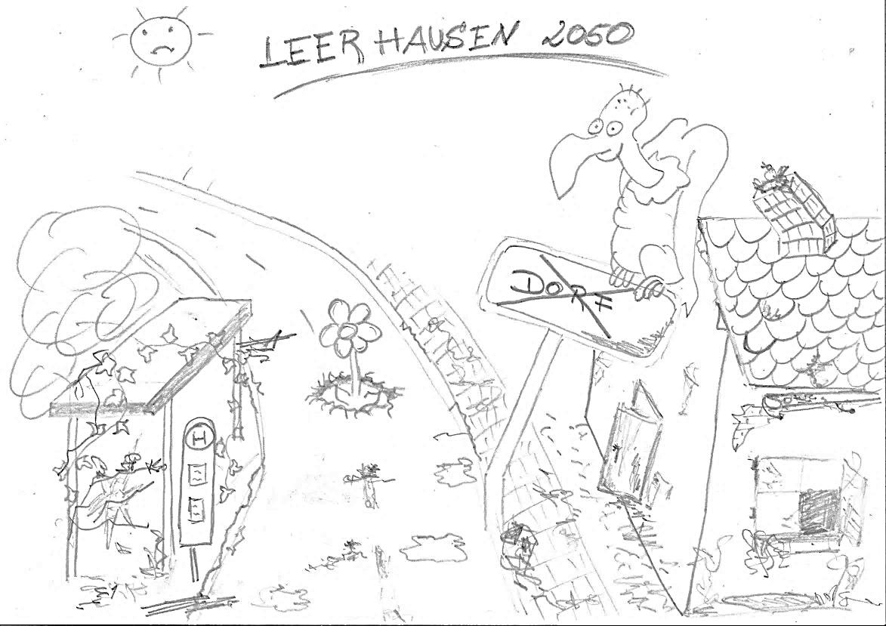 | III

